100年度教育部設計群科中心學校專題製作教師專業知能研習與觀摩實施計畫

一、依據：
(一)教育部9-1「提升高中職教師教學品質實施方案」方案。
(二)職業學校設計群科中心學校100年度推動工作計畫書。
二、目的：
(一)提供專題製作推動策略供各校參考。
(二)觀摩專題製作優良作品。
三、辦理單位：
(一)指導單位：教育部中部辦公室、職業學校群科課程推動工作圈
(二)主辦單位：設計群科中心學校(復興商工)
四、參加人員：設計群之各校科主任或教師代表1-2位。
五、辦理方式：以專題演講及綜合座談方式辦理，如後課程表。
六、辦理日期：100年5月18日
七、辦理地點：國立台灣科學教育館。
八、報名方式：
(一)請至教育部全國教師在職進修資訊網登錄報名(課程代碼826031)。
(二)報名期限：100年5月4日(配合場地及交通安排，逾時恕不受理報名)
(三)聯絡人：設計群專任助理謝叔宴02-29262121轉227或karinhs0311@gmail.com。
九、其他：
(一)本活動所需經費由職業學校設計群科中心學校相關經費支應。
(二)研習期間參加人員之差旅費請各服務學校依規定支給。
(三)請各參加人員之服務學校惠予公差假。
(四)全程參予者給予5小時之教師研習時數認證。
(五)活動當天8:40於台北火車站東三門備專車接送，請搭乘老師務必準時到達。
研習活動場地無提供停車位，請參加老師盡量利用專車及大眾交通工具。
(六)響應節能減碳政策，研習中不提供紙杯，請自備杯具。
(七)本計畫經設計群科中心學校委員會議通過後實施，修正時亦同。
十、課程表：
時 間 | 活 動 項 目 | 主 講 人 | 備註
09:00－09:20 | 報到 | 承辦學校組長
09:20－09:30 | 開幕致詞 | 承辦學校校長
09:30－11:00 | 專題製作推動策略 | 國立台北科技大學工業設計系暨創新設計研究所  陳殿禮 助理教授
11:00－11:10 | 休息
11:10－12:00 | ‧專題製作競賽承辦工作報告  ‧綜合座談
12:00－13:30 | 午餐、休息
13:30－16:000 | 觀摩全國高職學生實務專題製作競賽展覽
16:00－ | 賦歸

十一、交通位置圖
國立台灣科學教育館：台北市士商路189號
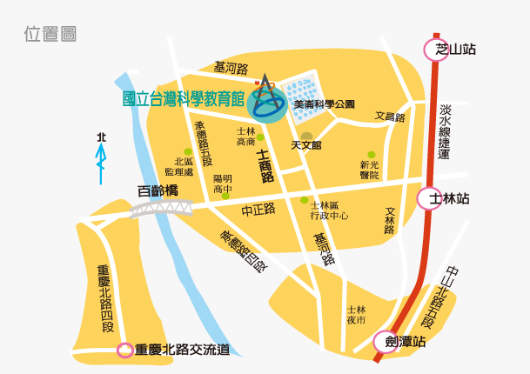

臨近道路與公車站
捷運 | ‧捷運劍潭站(1號出口) 轉搭公車 紅3、紅30、41至科學教育館下車  ‧捷運士林站(1號出口，過馬路)轉搭公車 255、620、紅3、紅12至士林區行政中心(士林高商)下車
公車 | ‧620、紅3、紅12 科教館站下  ‧255、250 、620、紅12 士林高商站下  ‧41、紅3、紅12、紅30 天文館站(士林行政中心)下
國道 | ‧中興巴士 [士林-中壢] 路線  ‧光華巴士(基隆客運) [士林-基隆] 路線

